
ДЕПАРТАМЕНТ ОБРАЗОВАНИЯ И НАУКИ
БРЯНСКОЙ ОБЛАСТИ

ПРИКАЗ

06.05.2013 г. № 1064
г.Брянск

Об утверждении пунктов проведения
государственной (итоговой) аттестации
выпускников IX классов в новой форме
в Брянской области в 2013 году

В соответствии с Порядком проведения государственной (итоговой) аттестации выпускников IX классов в новой форме в Брянской области в 2013 году, утвержденным приказом департамента образования и науки Брянской области от 19.11.2012 №2114, на основании решения региональной экзаменационной комиссии Брянской области для проведения государственной (итоговой) аттестации в новой форме выпускников ΙΧ классов в 2013 году №2 от 06.05.2013 года, а также в целях организованного проведения государственной (итоговой) аттестации обучающихся, освоивших образовательные программы основного общего образования,

ПРИКАЗЫВАЮ:
1.Утвердить пункты проведения государственной (итоговой) аттестации выпускников ΙΧ классов в новой форме на территории Брянской области в 2013 году (Приложение).
2. Контроль за исполнением настоящего приказа возложить на первого заместителя директора департамента И.И.Потворова.

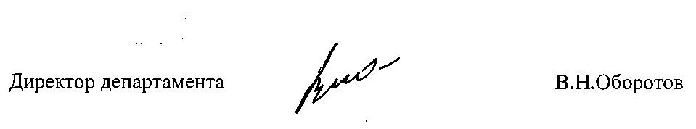
Иванова О.А.
587306

